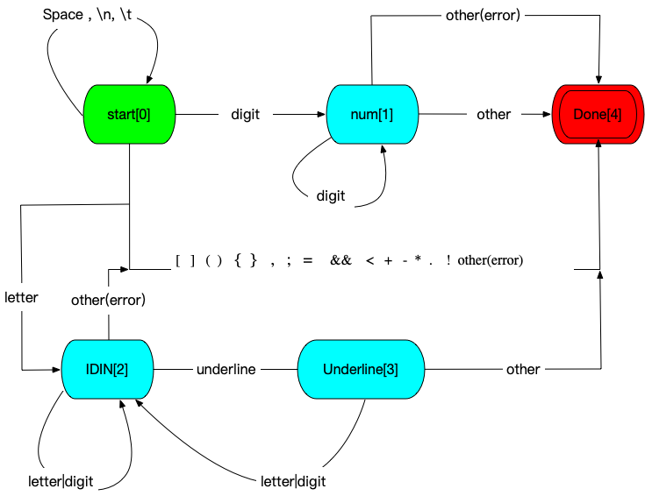

1. start[0]为初始状态，自循环表示遇到空格，换行或者制表符
2. other(error)表示遇到错误字符，直接结束
3. other表示遇到无法识别的字符后判断之前的语法正确，结束并返回前一部分字符的类别
4. []括号中的索引就是Java程序里面的case编号